胜利油田稠油热采过程中硫化氢成因分析
李伟
（中国石化胜利油田分公司勘探开发研究院 山东东营 257015）
摘要：胜利油田孤岛稠油区块8个井组转蒸汽驱一年后检测出高浓度硫化氢气体。中二北原油含硫量在1.62%～2.66%，属于中-高硫原油，为热化学裂解反应提供丰富的硫的来源，地层水硫酸根含量平均只有为12.2mg/L，硫酸盐的热化学还原反应产生H₂S的物质基础不充分。温度和反应时间是影响硫化氢产生的主要因素，温度越高产出速度越快，反应时间越长，产生硫化氢量越多，这与现场硫化氢分布特征相一致。
关键词：稠油、蒸汽驱、硫化氢、产生机理、胜利油田
0 引言
胜利油田孤岛采油厂中二北Ng5稠油化学蒸汽驱是中石化集团公司第一批重大先导试验项目。2011年5月，对孤岛中二北Ng5蒸汽驱油井伴生气进行取样、检测表明，部分井硫化氢含量严重超标，最高达到24000mg/m³，硫化氢作为一种剧毒气体，对人体有致命危害，同时硫化氢极大的化学活性，对抽油杆、油管、集输管线等都有极强的腐蚀作用，造成财产损失并引发重大的安全事故^{[1]}。

1 硫化氢产生机理
目前国内外普遍认为稠油注蒸汽热采开发过程中硫化氢的产生机理主要为以下两个方面^{[2，3，4]}。

1.1 含硫有机化合物的热化学裂解反应（TDS）
原油中的硫醇、硫醚等含硫有机物在高温时经过水蒸气的作用，发生的碳硫键断裂而产生硫化氢。M.H.Askinat^{[5]}认为原油加热到240℃时H₂S开始慢慢的产生，320℃时H₂S的增加变的明显。含硫有机化合物分解产生硫化氢的反应式可表示如下:
$$\begin{aligned}{\text{RCH}}_{2}{\text{CH}}_{2}\text{SH}\begin{matrix}\end{matrix} \\ \end{aligned}$$

1.2 硫酸盐的热化学还原反应（TSR）
热采过程中形成H₂S的TSR反应是一个很复杂的、有机物和无机硫相互作用的过程，在高温下，原油中的烃类将硫酸盐（例如Fe₂(SO₄)³、Al₂(SO₄)³和MgSO₄等或磺酸钠等高价硫的化合物）中的硫酸根或磺酸基团还原生成H₂S、金属硫化物以及硫醚、硫醇、噻吩等有机硫化物，同时伴生二氧化碳、炭以及金属氧化物等。V.Lamoureux^{[6]}等通过实验证明，热采过程中，即使在浅的储层中，如果稠油的重度小于20，水或矿物基质中含有硫酸盐，便会由于注入的热水或热蒸汽造成的高温条件(150℃<T<300℃)而发生TSR，产生H₂S。

2 孤岛油田蒸汽驱产生硫化氢影响因素分析

2.1 热物理模拟实验
技术人员进行了模拟地层条件下的原油、地层水和岩石在高温下相互作用，发生化学反应从而产生H₂S的实验。
将样品按组合（稠油+纯水、稠油+地层水、含油岩芯+地层水）放入高温高压反应釡中，氮气置换四次，进行高温加热，在不同温度下反应不同时间，反应完成后用气袋收集产生的气体，用GC-MS检测气体成分。
（1）稠油+纯水高温反应，无论反应时间为3小时还是8小时，开始产生H₂S的温度均为250℃。在反应时间为3h条件下，随温度的升高，H₂S峰显著增强，说明随温度的升高,H₂S产生速率加快；但反应8h条件下，温度大于250℃后，随温度的升高，H₂S峰高度变化不大，这是因为实验中加入的50g稠油样品，在250℃、8h条件下基本能反应完成。反应温度250℃条件下，反应时间8h产生H₂S峰高度比3h下H₂S峰高度明显增强，说明在物质基础充足的条件下，产生H₂S量随反应时间增加而增加。
稠油+纯水反应中没有硫酸根物质基础，产生的硫化氢判断为含硫有机化合物的热化学裂解而形成的硫化氢。同时色谱检测发现稠油+纯水反应产生硫化氢后，反应尾气中小分子烯烃峰数量增加，说明含硫有机化合物S-C键断裂或水解同时生产了大量小分子烯烃，这也成为含硫有机化合物发生热化学裂解的佐证。
（2）稠油+地层水高温反应开始产生H₂S的温度为200℃。随温度的升高，H₂S峰显著增强，说明地层水条件下温度的升高，H₂S产生速率加快；用地层水代替纯水，可使产生硫化氢的温度从250℃降低到200℃，说明地层水中的某些矿物盐离子可能对含硫有机物的热化学裂解反应（TDS）具有催化作用，也有可能出现了高温硫酸盐还原反应（TSR）。但是300℃，3h条件下稠油+纯水和稠油+地层水反应产生硫化氢峰高度相差不大，说明稠油+地层水反应中高温硫酸盐还原反应而增加产生的硫化氢量较少，产生硫化氢的主要机理还是含硫有机化合物发生热化学裂解。
（3）含油岩芯+地层水高温反应开始产生H₂S的温度为200℃（图1a），随温度的升高，H₂S峰增强（图1），说明产生H₂S的速率加快；含油岩芯+地层水高温反应，实验中原油量减少，产生的硫化氢峰高度比稠油+地层水高温反应明显变小，这也说明中二北硫酸盐还原反应产生的硫化氢量较少，不起主要作用。
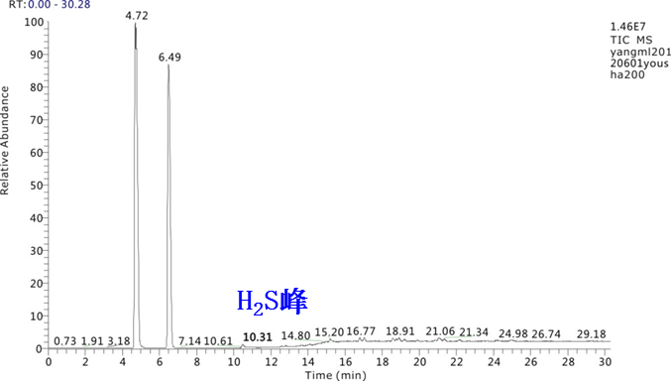
a-200℃含油岩芯+纯水反应尾气色谱图（3小时）
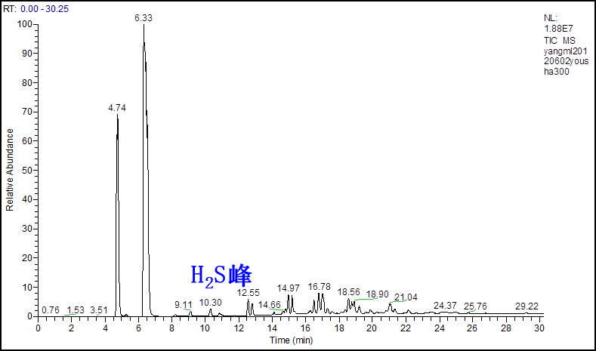
b-300℃含油岩芯+纯水反应尾气色谱图（3小时）
图1 含油岩芯+纯水反应尾气色谱图对比（3小时）

2.2 产生H₂S物质基础影响
含硫有机化合物的热化学裂解反应（TDS）和硫酸盐热化学还原反应（TSR）是一种在热动力条件驱动下复杂反应，反应物和温度是反应发生的必要条件，含硫有机化合物和硫酸盐类是各自反应的物质基础。
采用德国elementar公司VARIOEL Ⅲ型CHSNO元素分析仪，分析孤岛中二北稠油油样含硫量（表1）。由数据可见，孤岛中二北稠油含硫量在1.62%～2.66%，平均2.17%，属于中-高硫原油，孤岛中二北稠油中的硫主要存在于沥青质中。原油中的硫的存在形式有硫醇、二硫化物、硫化物、噻吩类、苯并噻吩类、二苯并噻吩类等^{[7]}，这些含硫有机化合物为热化学裂解而产生硫化氢提供丰富的硫来源。
表1 孤岛中二北稠油样品元素分析数据
样品名 | 饱和烃  ％ | 芳香烃  ％ | 胶质  ％ | 沥青质  ％ | S  %
GD1 | 33.88 | 32.66 | 28.61 | 4.85 | 2.66
GD2 | 35.19 | 31.91 | 26.11 | 6.79 | 2.57
GD3 | 25.74 | 36.96 | 32.15 | 5.23 | 1.82
GD4 | 20.15 | 33.82 | 38.81 | 7.72 | 1.62
扫描电镜及X衍射分析结果表明，孤岛中二北地层中未见膏岩层，油藏地层水为NaHCO₃型，其中硫酸根离子浓度介于1.2mg/L～33.7mg/L之间，平均为12.2mg/L，硫酸根离子含量较低，硫酸盐的热化学还原反应产生H₂S的物质基础不充分。

3 孤岛蒸汽驱产生H₂S的分布特征

3.1 温度的影响
温度是蒸汽驱过程中形成硫化氢的主要控制因素。100℃以下稠油油藏几乎不会产生硫化氢^{[8，9]}，孤岛中二北蒸汽驱先导试验向注入井连续注入300℃以上的高温蒸汽，使整个地层温度不断升高，成为产生硫化氢的主要原因。孤岛中二北高浓度硫化氢井均为井口温度较高的井（表2），平均硫化氢含量超过1000mg/m³的井口温度均在80℃以上，预测井底温度在150℃～200℃^{[10]}。
表2 孤岛中二北蒸汽驱产生高浓度硫化氢井数据
序号 | 高浓度硫化氢井号 | 平均硫化氢浓度mg/m³ | 井口温度  ℃
1 | 24-531 | 5548 | 87
2 | 24-5321 | 5350 | 104
3 | 24P530 | 6143 | 150
4 | 24X0532 | 5388 | 82
5 | 24X5341 | 10048 | 102
6 | 25P530 | 8221 | 106
7 | 25X0534 | 2189 | 94

3.2 蒸汽驱时间的影响
蒸汽驱时间对硫化氢的形成有促进作用，蒸汽驱开发持续时间长，含硫化合物或硫酸盐受热时间也越长，持续的高温受热，原油中的含硫化合物热分解或地层水的硫酸盐热化学还原也越充分，由此而形成的硫化氢浓度也就越高^{[2]}。在2011年5月第一次对中二北蒸汽驱硫化氢进行检测时，浓度大于危险临界浓度150mg/m³的井，绝大多数集中在小井距井组，大井距井组只有一口井23XN531浓度超过危险临界浓度为208mg/m³，硫化氢跟踪检测显示，大井距井组硫化氢浓度超过危险临界浓度的井数不断增加，小井距井组硫化氢浓度超过危险临界浓度的井数也不断增加。

3.3 开发方式的影响
2012年5月对整个中二北稠油区块进行硫化氢普查，结果显示蒸汽驱井的硫化氢浓度明显高于蒸汽吞吐井的硫化氢浓度，蒸汽驱井监测出硫化氢井有18口，其中超过超过危险临界浓度的井数有13口，硫化氢平均浓度3513mg/m³，最高达到22000mg/m³，而蒸汽吞吐井监测出硫化氢井有9口，其中超过危险临界浓度的井数只有4口，硫化氢平均浓度94mg/m³，最高只有300mg/m³。这是由于蒸汽吞吐井在一个周期内一般注入蒸汽量只有几千吨左右，注汽时间也只有几天到十几天，注汽量少，注汽时间短，导致地层加热范围小，高温反应时间短，因此产生硫化氢浓度低；蒸汽驱持续注入高温蒸汽，地层温度高，反应时间长，硫化氢浓度高。

4 结论
孤岛中二北蒸汽驱硫化氢产生机理主要为含硫有机化合物的热化学裂解反应，这与中二北地层中产生硫化氢的物质基础相一致，孤岛中二北稠油属于中-高硫原油，为热化学裂解反应提供丰富的硫的来源；孤岛中二北地层中未见膏岩层，地层水硫酸根离子浓度含量较低，平均为12.2mg/L，硫酸盐的热化学还原反应产生H₂S的物质基础不充分。
实验表明，随着温度的升高，H₂S产生速率加快；随着反应时间的加长，H₂S含量增加。这与孤岛中二北现场硫化氢分布规律相一致，高浓度硫化氢井均为井口温度较高的井；蒸汽驱时间长的小井距井组硫化氢浓度高的井数比蒸汽驱时间短的大井距井组高硫化氢浓度的井数多，随蒸汽驱时间的增加大小井距井组硫化氢浓度超过危险临界浓度的井数均不断增加；中二北蒸汽驱井组的硫化氢浓度比蒸汽吞吐井明显高。

参考文献：
[1]朱光有，戴金星，等.含硫化氢天然气的形成机制及其分布规律研究[J].天然气地球科学，2004，15(2):166-170.
[2]黄毅等. 辽河油田稠油区块硫化氢分布特征及成因研究[J]. 天然气地球科学，2008，19（2）:255-260.
[3]张静岩等. 注蒸汽开采稠油过程中H₂S的形成[J]. 天然气地球科学，2007，18（6）:798-802.
[4]于九政，刘易非.油气田开发中硫化氢产生机理和防治研究[J]. 油气田环境保护，2008，18（4）:46-49.
[5]Askinat M H. Gas evolution and change of oil composition during steam flooding of oil reservoirs[J]. Pet Geology，1983，5(4):363-388.
[6] KowalewskiI，Lamoureux-Var V，Lorant F.Geochemical factors controlling H₂S production in petroleum reservoirs during steam injection process:TSR experimental simulation[J].Organic Geochemistry Challenges for the 21th Century，2005，1:368-369.
[7]孙桂大，闫福山.石油化工催化作用导论.北京:中国石化出版社，2000:1-178.
[8]Machel H G，Krouse H R，Sassen R.Products and Distinguishing Criteria of Bacterial and Thermochemical Sulfate Reduction[J].Applied Geochemistry，1995，10(4):373-389.
[9]Orr W L.Changes in Sulfur Content and Isotopic Rations of Sulfur During Petroleum Maturation-Study of Big Horn Basin Paleozoic Oils [J]. AAPG Bulletin，1974，58(11):2295-2318.
[10]桂烈亭等. 稠油蒸汽驱生产井井筒温度计算[J]. 西南石油大学学报(自然科学版)，2010，32（6）:130-134.

作者简介：李伟（1983—），山东泰安人，工程师，主要从事油气田开发研究工作。

